PROCEDURA DE INROLARE A CLIENTILOR CU TEMEN DE PLATA IN ERP
Inrolarea unui client nou in sistemul ERP al FORTZA.RO este una dintre cele mai importante etape in relatia cu un client nou. Aceasta etapa permite identificarea corecta a clientului, eliminarea de erori ulterioare in comunicare/informare precum si o gestiune corecta a relatiei de afaceri.
- Verificare client de catre departamentul financiar-contabil.
- Se va trimite CUI-ul societatii

- Incheiere contract de vanzare-cumparare cu plata la termen.
In acest sens se va solicita clientului:
- Copie CUI
- Copie carte de identitate administrator (verificare administrator pe www.listafirme.ro/termene.ro)
- Persone de contact, delegati, nr de telefon, e-mail
- Copie extras de cont
- Acord GDPR
- Garantie BO sau CEC,
- Completare draft contract agreat FORTZA.RO care se va semna si stampila atat de catre vanzator-SC FORTZA.RO SRL cat si de catre client.
- pentru instrumentele garantie va fi intocmit un borderou cu BO / CEC primite garantie care va fi actualizat saptamanal si trimis in atentia: contabilitate@fortza.ro; financiar@fortza.ro.

- Inregistrarea clientului in nomenclatorul programului informatic

Identificarea si inregistrarea clientului se face respectand câțiva pasi foarte importanți,
NOMENCLATOARE → TERTI GESTIUNE → CLICK DREAPTA → ADAUGA → COD FISCAL
INFORMATII GENERALE
- Datele de identificare a clientului –se vor introduce codul fiscal iar programul va copia informatiile automat din site-ul mfinante in campurile cod fiscal, nr. Inregistrare, denumire, atribut fiscal si adresa
- Datele Bancare
- Alocarea pe Zona – se va trece punctul de lucru unde se inregistreaza
- Grupa terti - Revânzători, Constructori …….. Obligatoriu de completat
- Informatii de contact – peroana de contact, nr telefon, adresa mail, adresa de corespondenta
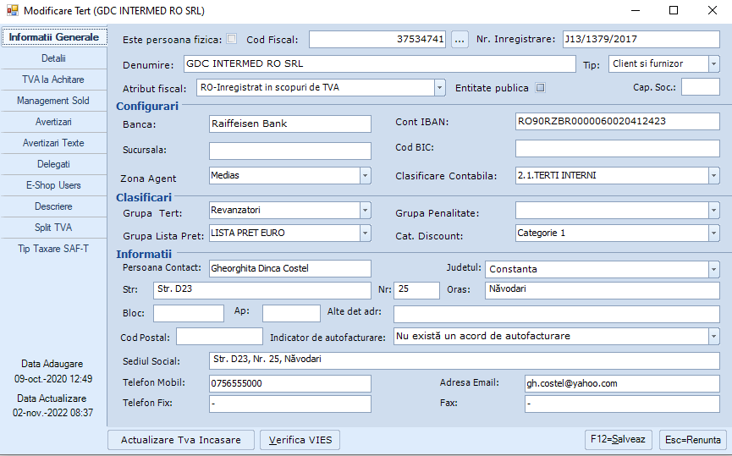

DETALII
Introducerea termenului de plata stabilit in baza contractului semnat si a numarului de contract.
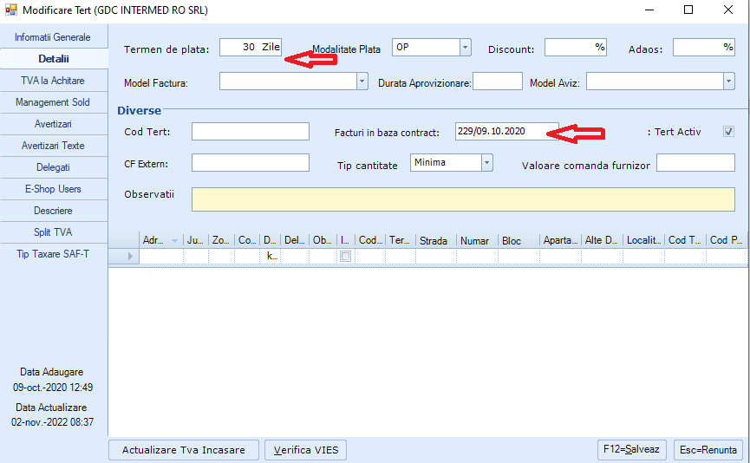

MANAGEMENT SOLD
Se va completa limita de credit stabilita in baza contractului semnat si a informatiile de blocare a facturilor in sistem.(Sold restant=500lei, Nr. Facturi restante =1, Blocare facturare peste scadenta= 6)
Avand aceste campuri completate clientul va fi blocat pt facturarea cu plata la termen in cazul in care:
- Limita de credit este atinsa
- Soldul restant e mai mai mare sau egal cu 500 lei
- Este o factura cu scadenta depasita cu 6 zile fata de termenul de plata stabilit in contract
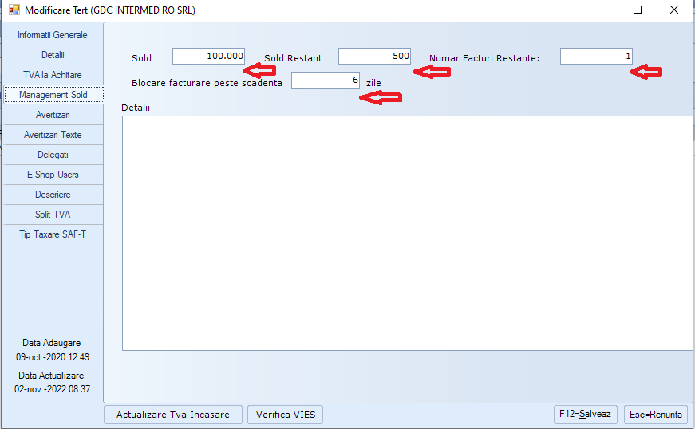

AVERTIZARI
In campul Email-uri de avertizare se va completa adresa de e-mail oficiala pe care se vor trimite notificari automate privind facturile restante. Recurenta acestora este 7 zile.
In campul Avertizeaza facturi restante se va pune bifa pt activarea acestei functii.
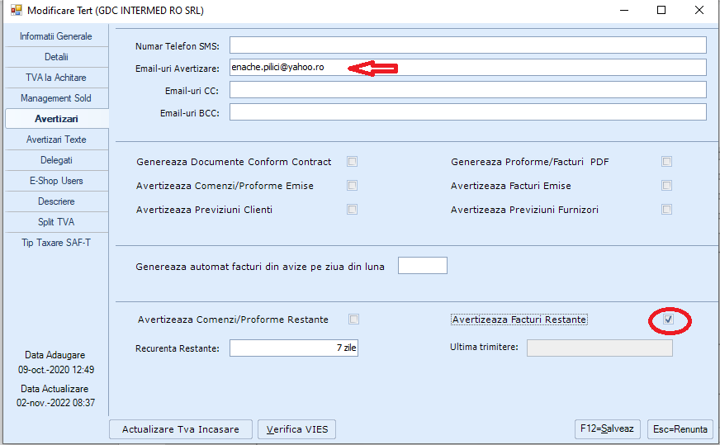
DELEGATI
Se vor trece toate personele de contact cu: nume, numar de telefon, e-mail.

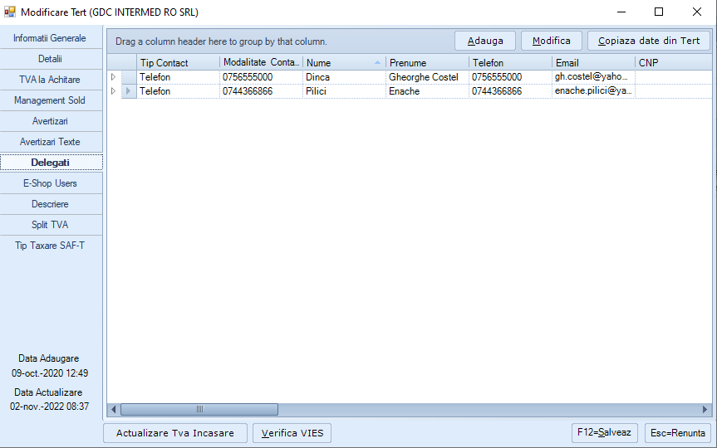

IV Inregistrarea contractului in sistemul informatic
DOCUMENTE GESTIUNE → DOCUMENTE CLIENTI → CONTRACTE → CLICK DREAPTA → ADAUGA
Se vor completa campurile obligatorii:
- Tip contract
- Durata contractului →Data/Reziliere
- Numarul contractului
- Clientul
- Responsabilul
- Termenul de plata

In tabul OPTIUNI→Poze documente atasate se va incarca contractul si toate documentele furnizate de catre client(ex. CUI, carte identitate, garantii...etc)
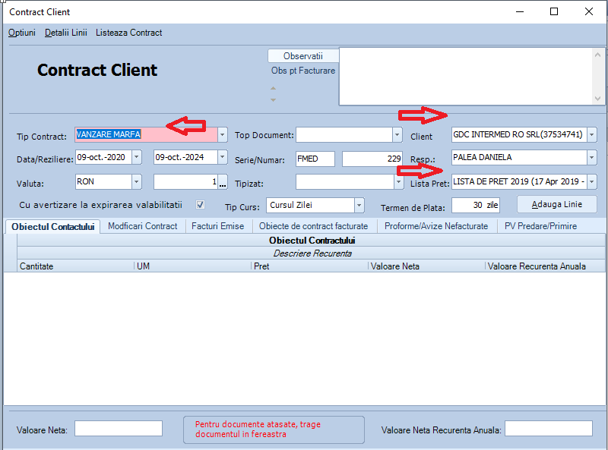

- Urmarirea incasarilor
Saptamanal se va scoate un raport cu situatia facturilor neincasate in care se vor verifica clientii cu termenul de plata depasit.

SOLDURI TERTI → FACTURI NEINCASATE → ZONA→RAPORTEAZA

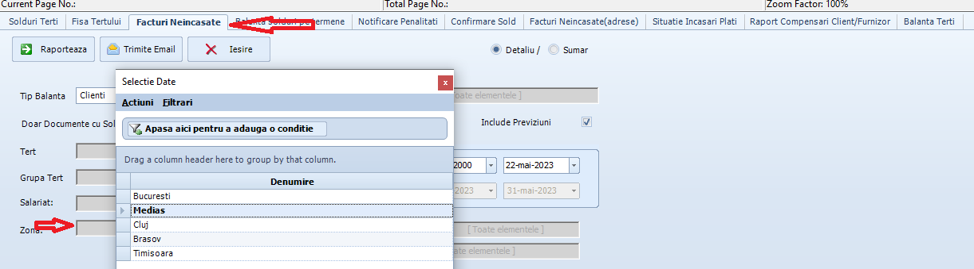

- clientii cu termenul depasit se vor contacta telefonic sau pe e-mail in vederea incasarii sumelor datorate.
- pentru clientii cu termenul depasit mai mare de 30 zile se va intocmi un raport in care se vor mentiona demersurile efectuate in vederea incasarii sumelor restante in vederea introducerii instrumentelor de garantare in banca
- completarea garantiilor bancare se va face de catre departamentul financiar -contabil. Suma completata pe biletul la ordin sau fila CEC va contine suma datorata conform evidentei contabile la care se adauga suma penalitatilor pentru intarziere la plata calculate conform contract pana la data completarii instrumentului de garantie in vederea introducerii in banca

